2017年（下半年）南京大学高等教育自学考试
本科专业毕业论文答辩报考须知

一、报考条件
原则上要求专业考试计划中所有课程理论考试已经全部及格的考生，方可报考我校自学考试本科毕业论文答辩。
不再要求“考生必须取得专科学历才能报考毕业论文答辩”。
不再要求“论文成绩一年之内有效”，考生获得的论文成绩长期有效。
考生早日完成学业的愿望都很迫切。考虑到从报考论文到进行答辩中间仍有半年时间，对于缺少1-2门理论课程成绩的考生，我校将酌情照顾其提前报考论文。考生在省考试院网站报名毕业论文时，应将课程成绩情况详细说明在备注里。
注：我校工作人员精力有限，不再接待考生对于缺少更多理论课程成绩是否可以报名毕业论文的协商电话。

二、报考办法
1、考生必须在规定时间内（本次为2017年5月25日－29日），在省考试院网站“江苏省高等教育自学考试网上报名系统”进行论文答辩网上报名，过期不予补报。注意：网上报名时所填手机号码、email等信息务必准确（★非常重要），且为考生本人常用。在考生后续的答辩事宜中以此为准，如若填错责任自负。
2、我校将于2017年6月1日在省考试院网站给出审核结果。没有通过审核的考生可以6月2日- 4日发送电子邮件至zxks@nju.edu.cn进行申诉，过期邮件不予受理。邮件标题格式为“姓名+准考证号+专业名称”。
申诉材料主要为本人成绩材料的清晰图件（jpg格式，每张图件小于150KB，不超过十张），考生在邮件中可适当对成绩情况进行文字说明。必须有确实的材料证明考生已经取得足够多的理论课程成绩，否则申诉一律无效。如果发现考生伪造成绩，则当次报名无效，此后壹年内禁止再次报名论文答辩。
3、我校将于2017年6月7日在省考试院网站对考生申诉材料给出复核结果。没有通过审核的考生将无法在网上缴纳费用（即无法参加答辩）。仍有疑问的考生，请务必于6月7日下午5点前致电继教院自考部025-83593065说明情况。
4、我校将于2017年6月9日下午5点前在南京大学继续教育学院网站首页新闻公告中公布每位通过审核考生的支付码，网址为ces.nju.edu.cn。
5、考生请于2017年6月10日-15日在“南京大学在线支付平台”缴纳论文指导答辩费，网址为 pay.nju.edu.cn，逾期不予补缴。考生点击“校外用户”，通过支付码登录并完成在线缴费。没有开通网银的考生，可请他人代为在线缴费。
本次论文答辩报名以缴费为依据。凡是未缴费者，所有信息一律做无效处理。我校当前自考本科专业中，仅计算机及应用专业、计算机信息管理专业的论文指导答辩费为220元，其余专业均为200元。

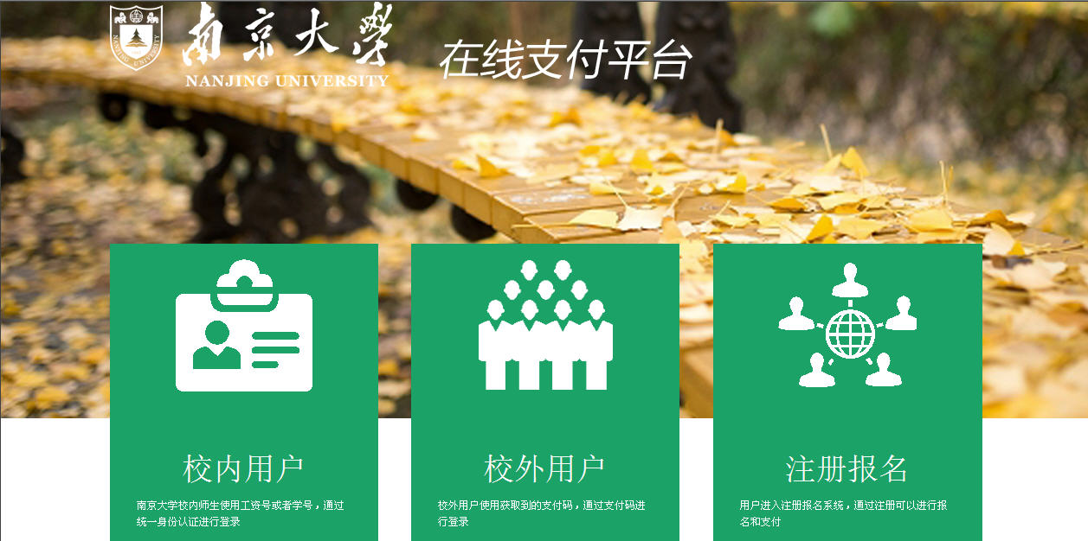
图1 南京大学在线支付平台登录页面示意图

6、2017年6月20日至2017年7月5日期间，考生务必经常浏览我校相关院系网站（网址请见附表一，各个院系出通知的时间并不相同），关注论文分配结果、了解院系的论文写作要求以及具体安排。
院系将明确每位考生的指导教师（以下简称导师）及其email，以及每位考生的论文编号∗。其中计算机及应用、计算机信息管理、广告学专业考生人数较少，由院系以其它方式另行通知。
7、自院系公布导师及其email之日起的壹周内，考生必须将论文提纲（含论文题目）发送到导师电子邮箱。邮件标题格式为“论文编号+姓名+准考证号+专业名称”。此后考生的论文稿应直接与导师通过email交流。考生注意自留论文底稿。
我校有列出选题供考生选取，考生也可自行拟定题目。注意：考生如不能按时将论文提纲（含论文题目）发送到导师电子邮箱，视同自动放弃，责任自负。
以下时间安排仅供参考，具体论文写作要求与时间安排请按院系要求办理：
8、2017年7月至10月，考生在导师的指导下，撰写毕业论文并反复多次进行修改。考生应遵照导师的意见，多学习、勤思考，力争写出高质量的文章。
9、2017年10月20日之前，考生的论文经导师同意后定稿。考生将定稿后的论文打印一式三份，一份考生自留，另两份务必在11月份来我校答辩时交给答辩教师。在完成撰写论文的同时，还要准备好供论文答辩时使用的论文内容简介（以4-6分钟的讲解时间为限）。
10、特别提醒：如因报名信息填报错误、邮箱故障或其它原因导致考生与导师未能取得联系，请考生务必主动与院系联系人进行沟通，否则视为自动放弃。

三、注意事项
1、不按时撰写及修改论文的考生，如若不能正常参加论文答辩，后果自负，论文指导答辩费不予退还。
2、已经发表的论文不能再用。严禁剽窃抄袭。如在论文撰写中弄虚作假，将按有关规定严肃处理。
3、考生须持本人的身份证、准考证参加毕业论文答辩，证件不符或不全者不得参加答辩。考生参加答辩的交通、食宿费用由本人自理。
4、每年的5月底、12月初可在省考试院网站办理考试报名、课程免考以及毕业等事宜，具体时间请以省考试院通知为准。考生应尽早办理，以免误事。

四、撰写要求
1、论点明确，论据充分，论证科学，有一定的新意，文笔流畅，字迹清楚。篇幅在5000到8000字之间。
2、论文的页面均为A4纸。正文使用宋体、小四号字、1.5倍行距。
3、为进一步提高教学质量，对报名我校毕业论文答辩的自考生开放《毕业论文写作指导》网络课件。请考生高度重视，据此掌握撰写毕业论文的各项要点。
该课件重点介绍了毕业论文撰写过程以及毕业论文构成要素和相关要求。考生应在省考试院网站报名毕业论文答辩，没有在网上报名者不予开放网络课件。6月30日后，考生可以浏览南京大学继续教育学院网站首页（ces.nju.edu.cn），选择“学生学习平台”—“其它学习者”，进行该网络课件学习。用户名为考生报名自学考试时所用的身份证号码（绝大部分为18位二代证，个别为15位一代证），初始密码均为考生18位二代证的后6位。
4、如我校院系（或导师）对于论文撰写另有其它要求，请以院系要求为准。

五、成绩查询
每年5月25日后可以查询5月份的社会自考论文答辩成绩，每年12月1日后可以查询11月份的社会自考论文答辩成绩。查询方法如下：
①打开江苏省高等教育自学考试网上报名系统的网页（zxks.jseea.cn）；
②在“考生登录”处，输入准考证号、身份证号与校验码，登录并进入系统；
③强制阅读10秒用户注册协议后，点击“我遵守”；
④在“信息查询”——“论文成绩查询”，即可查询毕业论文答辩的成绩；
⑤该系统仅显示合格（及以上）成绩，不合格的成绩不进系统；
⑥如果考生对公布的成绩有疑问，请咨询相关院系联系人。

六、其它说明
我校自学考试本科毕业生，如符合我校成人高等教育学士学位授予条件，请在每年2月下旬与9月下旬，关注南京大学继续教育学院网站（ces.nju.edu.cn）首页新闻公告中关于学士学位申请与发放事宜的通知。
毕业生必须在毕业之日（以自考本科毕业证书落款时间为准）起一年内，向南京大学继续教育学院办理学士学位申请手续，逾期视作自动放弃。在办理自考本科毕业之前参加自学考试取得的成绩，均可以用来申请学士学位。办理自考本科毕业之后取得的成绩在申请学位时不予认可。
附表一：
专业 | 地址 | 报名时间 | 联系人 | 电话、邮箱 | 备注
工商管理  销售管理 | 南京市汉口路22号，南京大学商学院（管理学院）118号信箱，邮编210093。 | 2017年5月25日-29日在省考试院网上报名 | 周岚 | zlzxks1@163.com（考生如有疑问，请尽量通过电子邮件进行咨询）  025-83596270 | 2017年11月11日上午8时进行论文答辩（报到、答辩流程请于11月7日在网站查询）。
工商管理  销售管理 | 详见https://nubs.nju.edu.cn/zsb/ （南京大学商学院——人才培养——在职教育项目——专升本）
法律 | 南京市汉口路22号，南京大学法学院 逸夫管理科学楼（文科二楼）8楼，邮编210093。 | 2017年5月25日-29日在省考试院网上报名 | 陈晓宁 | 025-83597131 | 2017年11月11日至12日上午8时进行论文答辩。
法律 | 详见http://law.nju.edu.cn （南京大学法学院——人才培养——继续教育）
行政管理学、人力资源管理 | 南京市仙林大道163号，南京大学政府管理学院（圣达楼）继续教育中心，邮编210023。 | 2017年5月25日-29日在省考试院网上报名 | 政府管理学院继续教育中心 | 025-89680659  025-89680766  025-83593062 | 2017年11月11、12日报到、答辩（报到、答辩时间及流程请于11月7日在政府学院网站查询）。
行政管理学、人力资源管理 | 详见http://public.nju.edu.cn（南京大学政府管理学院——招生就业）。论文分配结果、院系的论文写作要求以及具体安排请务必浏览政府管理学院网站。
计算机及应用、计算机信息管理 | 南京市栖霞区仙林大道163号，计算机科学与技术系（计算机科学楼202室），邮编210023，南京大学机关603信箱。 | 2017年5月25日-29日在省考试院网上报名 | 尹晓红 | 025-89684360 | 2017年11月11日上午8时进行论文答辩。答辩地点另行通知。
社会工作与管理、公共关系 | 南京市栖霞区仙林大道163号，南京大学社会学院，邮编210023。 | 2017年5月25日-29日在省考试院网上报名 | 任爱民 | 025-89680955 | 2017年11月11日上午8时在南京大学仙林校区河仁楼进行论文答辩。
社会工作与管理、公共关系 | 详见http://sociology.nju.edu.cn （南京大学社会学院——教育培训——自考本科）
广告学 | 南京市汉口路22号，南京大学新闻传播学院成教办（费彝民楼522室），邮编210093。 | 2017年5月25日-29日在省考试院网上报名 | 顾丽娜 | 025-83686365 | 2017年11月11日上午8时进行论文答辩。
注：请考生务必经常浏览我校相关院系网站，★论文指导与答辩事宜应以院系通知为准。

毕业论文参考文献标准格式

参考文献类型：
专著［M］，论文集［C］，报纸文章［N］，期刊文章［J］，学位论文［D］，报告［R］，标准［S］，专利［P］，论文集中的析出文献［A］
电子文献类型：数据库［DB］，计算机［CP］，电子公告［EB］
电子文献的载体类型：互联网［OL］，光盘［CD］，磁带［MT］，磁盘［DK］
说明：方括号连同字母代表参考文献的类型，字母是文献类型的标识。对于不属于上述各种类型的可用Z表示。

A：专著、论文集、学位论文、报告
［序号］主要责任者.文献题名［文献类型标识］.出版地：出版者，出版年.
［1］刘国钧，陈绍业.图书馆目录［M］.北京：高等教育出版社，1957.

B:期刊文章
［序号］主要责任者.文献题名［J］.刊名，年，卷（期）.
［1］何龄修.读南明史［J］.中国史研究，1998,(3).
［2］OU J P，SOONG T T，et al.Recent advance in research on applications of passive energy dissipation systems［J］.Earthquack Eng,1997,38(3) .

C:论文集中的析出文献
［序号］析出文献主要责任者.析出文献题名［A］.原文献主要责任者（可选）.原文献题名［C］.出版地：出版者，出版年.
［1］钟文发.非线性规划在可燃毒物配置中的应用［A］.赵炜.运筹学的理论与应用——中国运筹学会第五届大会论文集［C］.西安：西安电子科技大学出版社，1996.

D：报纸文章
［序号］主要责任者.文献题名［N］.报纸名，出版日期（版次）.
［1］谢希德.创造学习的新思路［N］.人民日报，1998-12-25（10）.

E：电子文献 ［文献类型/载体类型标识］：［J/OL］网上期刊、［EB/OL］网上电子公告、 ［M/CD］光盘图书、［DB/OL］网上数据库、［DB/MT］磁带数据库
［序号］主要责任者.电子文献题名［电子文献及载体类型标识］.电子文献的出版或获得地址，发表更新日期/引用日期
［1］王明亮.关于中国学术期刊标准化数据库系统工程的进展［EB/OL］. http:// www.cajcd.edu.cn/pub/wml.html，1998-08-16/1998-10-01.
［2］万锦.中国大学学报文摘（1983-1993）.英文版［DB/CD］.北京：中国大百科全书出版社，1996.

 通常考生人数较多的院系都会给每位考生编排“论文编号”，反之则不一定。

